Bestandteile Drehtürantrieb Powerturn

GEZE

Eigenschaften

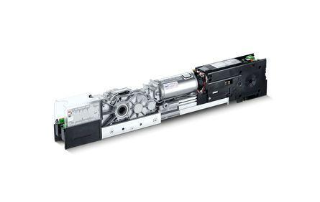

Antriebsart

elektromechanisch

Farbton

nach RAL-Farbkarte, schwarz, silber

Montageart

Kopfmontage (Sturzmontage), bandseitig, Kopfmontage (Sturzmont.), bandgegenseit., Türblattmontage, bandgegenseitig, Türblattmontage, bandseitig

Breite (mm)

720,00

Höhe (mm)

70,00

Länge (mm)

215,00 - 1.500,00

Tiefe (mm)

130,00

Betriebsspannung

230 V

Drehpunkt

links, rechts

Feuerwiderstandsfähigkeit nach EN 1634-1

1 geeignet für Brandschutztüren

Schutzart

IP30

Anzahl Flügel

1,00

Ausgangsspannung (V)

24,00

Ausgangsstrom (A)

1,20

Einsatztemperatur (°C)

-15,00 - 50,00

Frequenz der Versorgungsspannung (Hz)

50,00 - 60,00

Länge Hebel (m)

0,33 - 0,45

Max. Breite des Tür-/Torflügels (m)

1,60

Max. Gewicht des Tür-/Torflügels (kg)

600,00

Nennleistung (W)

200,00

Öffnungswinkel Tür (Grad)

0,00 - 136,00

Schließkraft nach EN

4,00 - 7,00

Versorgungsspannung AC (V)

230,00

Endschlag

elektrisch, mechanisch

Kopfmontage Bandgegenseite

mit Gestänge, mit Rollschiene

Kopfmontage Bandseite

mit Rollschiene

Leibungstiefe

-10 mm bis 130 mm mit Sensorgestänge, -30 mm bis 80 mm ohne Sensorgestänge, 20 mm bis 160 mm mit Sensorgestänge, -30 mm bis 110 mm ohne Sensorgestänge, 120 mm bis 260 mm mit Sensorgestänge, 70 mm bis 210 mm ohne Sensorgestänge, 220 mm bis 360 mm mit Sensorgestänge, 170 mm bis 310 mm ohne Sensorgestänge, 320 mm bis 460 mm mit Sensorgestänge, 270 mm bis 410 mm ohne Sensorgestänge, 420 mm bis 560 mm mit Sensorgestänge, 370 mm bis 510 mm ohne Sensorgestänge, max. 200 mm, max. 50 mm

Leibungstiefe (mm)

20 mm bis 160 mm mit Sensorgestänge, -30 mm bis 110 mm ohne Sensorgestänge20 mm bis 160 mm mit Sensorgestänge, -30 mm bis 110 mm ohne Sensorgestänge

Max. Ansteuerverzögerung (s)

10

Max. Leibungstiefe (mm)

560

Türblattmontage Bandgegenseite

mit Rollschiene

Türblattmontage Bandseite

mit Gestänge, mit Rollschiene

Farbe (Herstellerbezeichnung)

EV1, nach RAL